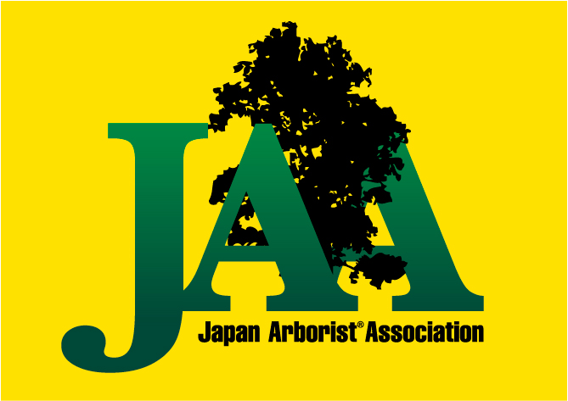 ATI Arborist® Training Institute(アーボリストトレーニング研究所) 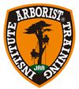ベーシックアーボリストトレーニング「BAT-2」のお知らせ

「ATI ベーシックアーボリストトレーニングコース BAT-2」とは
「ATI」公式の講習会です。Basic Arborist Trainingのレベル2では、リギング(枝や幹をコントロールしながら吊り下ろす技術)の基本技術や作業計画の重要性を１日で学びます。(レベル1との連続受講も可能です。)
ATI BAT-2の主な内容
・コントロールされたリギング(枝降ろし)とは
・リギングに関する力学の基本知識
・リギング時で使用する各種ノットの重要性の確認
・ライトリギングの基本基本的なリギングセッティング
・現場の状況による多彩なリギングテクニック
・作業場所での計画設計・情報共有
・グランドワーカーの役割とチームとしての連携の重要性
日時 2020年10月29日（木） １日間
８：３０集合9:00開始 １７：００解散予定

講 師 アーボリスト®トレーニング研究所 公認トレーナー 和田 敏夫
（ISA Certified Tree Worker/Climber Specialist JP-0371-T）
場所 〒215-0035神奈川県川崎市麻生区黒川313-9
神奈川県川崎市黒川青少年野外活動センター
現場実習が中心となります。

定員 ２ 名（最少催行人数２名）定員以上の場合もありますが、少数実施となります。
対象 BAT-1受講済み 造園、林業等職業として樹木の管理に従事する人
参加費用 一般￥2１,０00-
- 講習料 修了証発行料込み
- 傷害保険には加入しておりません。参加者の責任において対応してください。
- 駐車スペースに限りがありますのでご相談ください。近隣にコインパーキングも有りますが電車での来場の方が便利です。
- 講習会中の宿泊・食費・駐車場代等は含まれておりません。
- レベル２はレベル１より連続受講可です。マイギアを基本としますが、無い方も可です。
- 開催の1１日前までのキャンセルは無料ですが、それ以降はキャンセル料が発生します。
10∼7日前迄10% 6∼3日前迄30% 2日前迄50% 前日当日100%

持 ち 物 ＊ 自分でお持ちの方はクライミングギア一式(サドルはD環のあるもの)ない方はお貸しします。
- ヘルメット・ゴーグル・作業出来る服装・手袋・靴(底の厚い靴やスパイク足袋は不適)
お持ちの方はリギング用ギア・ノコギリ・雨具・昼食飲み物・筆記用具・保険証

申込方法 申し込み用紙に必要事項記入の上、
下記にE-mail・FAXにてお申込みください。
申し込み確認後に詳しい資料、請求書を発送します。

【お申込・お問い合わせ先】

(有)小野口造園土木
和田 敏夫
〒164-0002東京都 中野区 上高田 2-4-12
E-mail : gsx250skatana.wada@docomo.ne.jp
和田携帯090-1548-7512 和田FAX :03-3944-3856

ATI ベーシックアーボリストトレーニングコースBAT-2の次のステップ BAT-3(A) BAT-３(B)
BAT-2修了者はツリーワークの技術を身につけ、仕事の形態や樹形による多彩なリギングテクニックの習得を指します。セミナー内容を十分に習得することにより、その後、「BAT-3(A)」「BAT-３(B)」のセミナーを受けることができます。
BAT-3(A)は高度なヘビーリギングテクニックBAT-３(B)は、SPUR(スパイク)を使用したクライミングテクニック、断幹テクニックを身につけることができます。

ISA JAA ATI の相互支援関係について
ATI はISA(International society of Arboriculture)の提携団体JAA日本アーボリスト協会(Japan Arborist Association)が公認する唯一のアーボリスト®養成研究所です。ISAの世界安全基準をベースにアーボリストの技術と知識の専門教育を日本で行っていきます。
Arborist® Training Institute ＝ATI（アーボリストトレーニング研究所）
本部事務所 〒４８０－１２０１愛知県瀬戸市定光寺町３２３－４（有）ツリークライミングワールド内）
ＴＥＬ：０５６１－８６－８０８０

■ATIベーシックアーボリストトレーニング「BAT-2」■
申込書 開催日20２０年10月29日 開催地（神奈川県川崎市黒川青少年野外活動センター）
氏名  （漢字） |  |  | 性 別 | 男 女 資格 ATI BAT-1
 |  |  | 血液型 | 型 | 資格番号
（ﾛｰﾏ字） |  |  | 生年月日 | 西暦 年 月 日 歳
ＪＡＡ | □個人会員 □法人会員 |  | ウエスト | ズボンの上 ｃｍ
住所 | 〒
電話番号 |  |  |  | FAX番号
e-mail |  |  |  | 携帯電話
会社名 |  |  |  | 経験年数 |  | 年
●今までの仕事上の経験をお書きください。

●いつも、作業している方法を簡単にお書きください。

●参加するにあたり質問＆お知らせがありましたらご記入ください

■ 参加同意書 ■
私は、ATI認定のトレナーが主催する2０２０年 月 日の【ATI BAT-2】を受講するにあたり以下の事を同意します。
1．ツリークライミングには生命の危険が伴うこと、他人に損害を与える危険があることを承知し、また安全を確保する技術が完全で無いことも認識しています。そして、ツリークライミングの危険性と自然の厳しさを十分理解した上で参加します。
2．主催者が定めた全ての規則、指示に従います。
3．セミナー開催中、私個人の所持品に対しては自己の責任において管理します。
4．講習会開催中に負傷又は死亡事故が発生した場合、私自身及び私の家族、保護者等の関係者は、その原因の如何を問わず、主催者及びセミナー関係者に対し一切の補償請求を致しません。
5．セミナー中の全ての行為は実施者や主催者から強制されて行うものでは無く、私の意思によって行われるものであり、セミナーには万全の体調、装備で臨みます。
6．セミナー開催中に、私が負傷したり事故に遭遇したり、或いは発病した場合の医療に関わる処理については、その一切を主催者に委ねます。
7．セミナーに関連するラジオ放送、テレビ放送、新聞等に私の名前及び写真の使用を了承します。
※同意書ご署名欄は講習会当日ご記入いただきます。
同意日： 年 月 日 同意者氏名：
●プライバシー方針について
記載されました個人情報は当セミナーに関する連絡・記録・アンケート及びセミナー後のATI及びJAAからのお問合せなどに使用します。記録された情報は他に流用いたしません。また、ATI及びJAAは法令に定める場合を除き個人情報を、事前に本人の同意を得ることなく第三者に提供しません。この申込書の個人情報をご記入いただけなかった場合は、セミナーに必要な事前準備が出来ないことにより円滑なセミナー活動ができなくなり、十分な効果やサービスが受けられなくなる可能性が生じます。また、当事者間の事故やトラブルの発生時などに参加の証明が困難となります。
Arborist® Training Institute

